Moscova

Moscova este un port, capitala si cel mai mare oras din Rusia. A fost capitala Uniunii Republicilor Socialiste Sovietice pana in 1991 si este situata pe raul Moscova. Moscova este centrul economic, politic si cultural al Rusiei. Autostrazile si numeroasele linii aeriene fac legatura dintre Moscova si restul Rusiei. Drumurile navigabile, incluzand Canalul Moscovei, Canalul Volga-Don, Raul Moscova fac ca portul sa fie accesibil vaselor din Marea Baltica, Marea Alba, Marea Neagra, Marea Caspica si Marea de Azov.
Moscova are o suprafata de aproximativ 800 kmp, fiind un oras de tip radiar concentric. In centrul Moscovei se afla Kremlin-ul, care este sediul guvernului, iar in apropiere se gaseste Piata Rosie.

Institutii culturale

Mai mult de 75 de institutii importante de invatamant, printre care faimoasa Universitate de Stat se afla in Moscova. Aproximativ 700 de institutii stintifice isi au reprezentantele principale in Moscova. Un numar impresionant de muzee se gasesc in aceasta capitala, printre care galeria de Arta Tretyakov, Muzeul de Arta A. S. Pushkin, Muzeul Central V. I. Lenin, Muzeul Oriental al Culturii. Expozitia Realizarilor Economice include 72 de pavilioane care se ocupa cu industria, agricultura, stiinta si cultura. O alta importanta institutie din Moscova este Gradina Botanica a Academiei Stiintei Rusesti.

Perioada moderna a istoriei Rusiei

Moscova a supravietuit mai multor dezastre printre care se includ incendiile, revoltele, ocupatiile straine. In Septembrie 1812, in perioada razboaielor Napoleonice, orasul a fost ocupat de armatele lui Napoleon. Patriotii rusi au dat foc orasului curand dupa intrarea sa si rezultatul a fost retragerea Frantei din Rusia, lucru care a contribuit mult la caderea lui Napoleon. Dupa revolutia din octombrie 1917 Moscova a devenit capitala Rusiei. O mare parte din oras a fost modernizata dupa victoria bolsevica. In decembrie 1941, in perioada celui de al doilea razboi mondial, puternicile armate germane au fost decisiv invinse in apropierea Moscovei. In 1991 orasul a fost centrul discutiilor care au dus la dizolvarea URSS. Populatia a fost estimata in 1992 la 8.746.700 de locuitori.
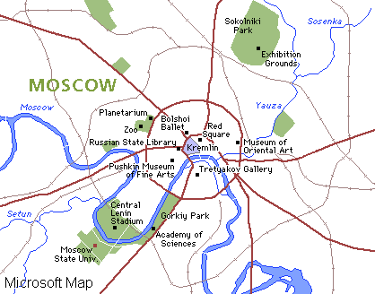
Bibliografie: Enciclopedia Encarta 1997

